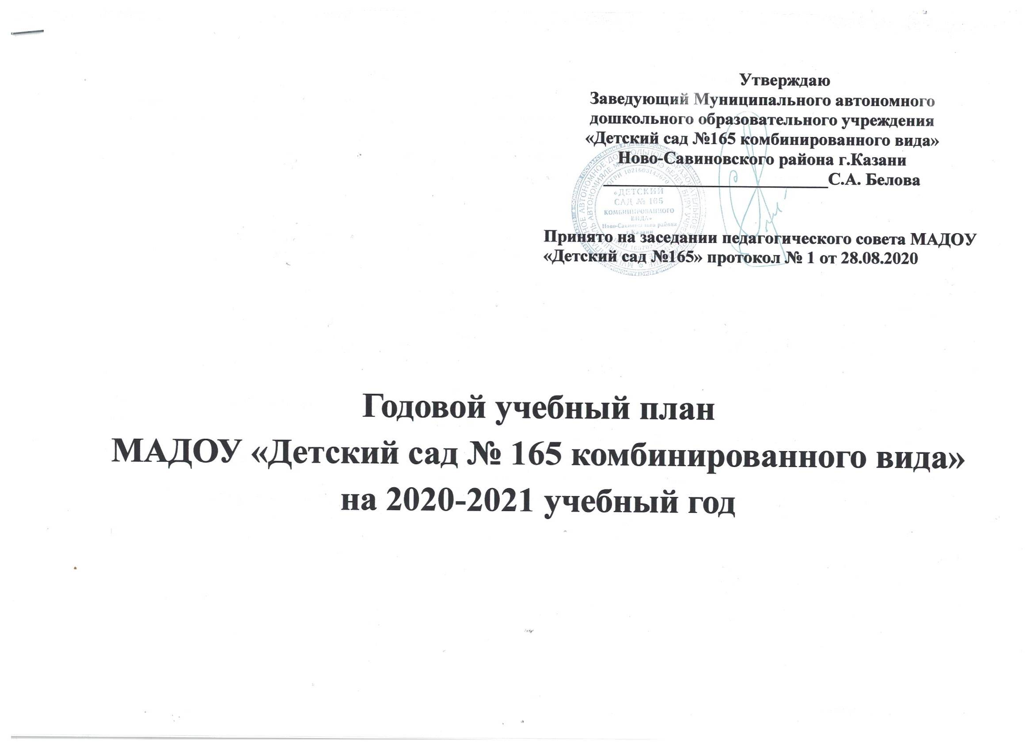
Пояснительная записка к учебному плану 2020- 2021учебный год
Учебный план разработан в соответствии:
- Приказ Министерства образования и науки Российской Федерации № 1155 от 17.10.2013г. «Об утверждении Федерального государственного образовательного стандарта дошкольного образования».
- Законом Российской Федерации №273- ФЗ от 29.12.2012. « Об образовании Российской Федерации»
- СанПиН 2.4.1.3049-13 «Санитарно — эпидемиологические требования к устройству, содержанию и организации режима работы в ДОУ» от 15.05.2013г (с изменениями на 27 августа 2015 года)
- Основная образовательная программа дошкольного образования МАДОУ «Детский сад №165».
В учебном плане распределено количество непрерывной образовательной деятельности, дающее возможность использовать интегрированный, личностно-ориентированный, комплексно-тематический подход, строить учебный план на принципах вариативности.
Социально-коммуникативное развитие направлено на усвоение норм и ценностей, принятых в обществе, включая моральные и нравственные ценности; развитие общения и взаимодействия ребёнка с взрослыми и сверстниками; становление самостоятельности, целенаправленности и саморегуляции собственных действий; развитие социального и эмоционального интеллекта, эмоциональной отзывчивости, сопереживания, формирование готовности к совместной деятельности со сверстниками, формирование уважительного отношения и чувства принадлежности к своей семье и к сообществу детей и взрослых в ДОУ; формирование позитивных установок к различным видам труда и творчества; формирование основ безопасного поведения в быту, социуме, природе. Реализуется в интегрированных формах организованной образовательной деятельности, в образовательной деятельности при проведении режимных моментов, в самостоятельной и игровой деятельности детей в течение дня.
Познавательное развитие предполагает развитие интересов детей, любознательности и познавательной мотивации; формирование познавательных действий, становление сознания; развитие воображения и творческой активности; формирование первичных представлений о себе, других людях, объектах окружающего мира, о свойствах и отношениях объектов окружающего мира, (форме, цвете, размере, материале, звучании, ритме, темпе, количестве, числе, части и целом, пространстве и времени, движении и покое, причинах и следствиях и др.), о малой родине и Отечестве, представлений о социокультурных ценностях нашего народа, об отечественных традициях и праздниках, о планете Земля как общем доме людей, об особенностях её природы, многообразии стран и народов мира.
Речевое развитие включает владение речью как средством общения и культуры на государственных языках РТ; обогащение активного словаря; развитие связной, грамматически правильной диалогической и монологической речи; развитие речевого творчества; развитие звуковой и интонационной культуры речи, фонематического слуха; знакомство с книжной культурой, детской литературой, понимание на слух текстов различных жанров детской литературы; формирование звуковой аналитико-синтетической активности как предпосылки обучения грамоте.
Художественно-эстетическое развитие предполагает развитие предпосылок ценностно-смыслового восприятия и понимания произведений искусства (словесного, музыкального, изобразительного), мира, природы; становление эстетического отношения к окружающему миру; формирование элементарных представлений о видах искусства; восприятие музыки, художественной литературы, фольклора; стимулирование сопереживания персонажам художественных произведений; реализацию самостоятельной творческой деятельности детей (изобразительной, конструктивно-модельной, музыкальной, и др.).
Физическое развитие включает приобретение опыта в следующих видах деятельности детей: двигательной, в том числе связанной с выполнением упражнений, направленных на развитие таких физических качеств, как координация и гибкость; способствующих правильному формированию опорно-двигательной системы организма, развитию равновесия, координации движения, крупной и мелкой моторики обеих рук, а также с правильным, не наносящем ущерба организму, выполнением основных движений (ходьба, бег, мягкие прыжки, повороты в обе стороны), формирование начальных представлений о некоторых видах, спорта, овладение подвижными играми с правилами; становление целенаправленности и саморегуляции в двигательной сфере; становление ценностей здорового образа жизни, овладение его элементарными нормами и правилами (в питании, двигательном режиме, закаливании, при формировании полезных привычек и др.). Физическое воспитание детей должно быть направлено на улучшение здоровья и физического развития, расширение функциональных возможностей детского организма, формирование двигательных навыков и двигательных качеств. Двигательный режим, физические упражнения и закаливающие мероприятия следует осуществлять с учетом здоровья, возраста детей и времени года. Рекомендуется использовать формы двигательной деятельности: утреннюю гимнастику, занятия физической культурой в помещении и на воздухе, физкультурные минутки, подвижные игры, спортивные упражнения, ритмическую гимнастику, занятия на тренажерах, плавание и другие. В объеме двигательной активности воспитанников 5-7 лет следует предусмотреть в организованных формах оздоровительно-воспитательной деятельности 6-8 часов в неделю с учетом психофизиологических особенностей детей, времени года и режима работы дошкольных образовательных организаций.
Третье физкультурное занятие «физкультура на воздухе» проводится во время прогулки в дни, когда нет музыкальных и физкультурных занятий (прогулка повышенной двигательной активности - ППДА).

.
Структурный элемент  (период) | Начало | Окончание | Количество недель | Количество рабочих дней | Количество календарных дней
Учебный год: | 01.09 | 31.05. | 39 | 184 | 271
Этап групповой и индивидуальной адаптации детей:  - для детей 2 - 3 лет  - для детей 3 – 7 лет | 01.09.  01.09. | 30.09.  16.09. | 4 недели и  1 день  2 недели и 1 день | 21  10 | 30  16
Непрерывная непосредственно образовательная деятельность *:  - для детей от 3 до 7 лет | 16.09. | 24.12. | 14 недель | 69 | 99
Каникулы | 26.12. | 09.01. | 2 недели | 4 | 14
Непрерывная непосредственно образовательная деятельность с детьми от 3 до 7 лет | 09.01. | 31.05. | 21 неделя и  3 дня | 95 | 133
Летний оздоровительный период | 01.06. | 31.08. | 13 недель  и  1 день | 65 | 92

Образовательная область |  |  |  | Количество НОД по возрастным группам
 |  |  |  | Средняя татарская группа  № 1  4-5 лет |  |  |  |  |  | Компенсирующая группа № 2  6 – 7 лет |  |  |  | Старшая татарская группа № 3  5-6 лет |  |  | Младшая группа № 4  3 – 4 лет |  |  | Компенсирующая группа № 10  3-5лет |  |  | Старшая группа +  подготовительная группа № 9 |  |  |  |  |  | Старшая группа логопедическая +  подготовительная группа логопедическая № 8
 |  |  |  |  |  |  |  |  |  |  |  |  |  |  |  |  |  |  |  |  |  |  | Старшая группа |  |  | Подготовительная группа |  |  | Старшая группа логопедич. |  |  | Подготовитель-ная группа логопедич.
 |  |  |  | в неделю | в месяц | в год |  |  | в неделю |  |  | в месяц | в год | в неделю | в месяц | в год | в неделю | в месяц | в год | в неделю | в месяц | в год | в неде  лю | в ме-сяц | в год | в неделю | в ме-сяц | в год | в неделю | в ме-сяц | в год | в неделю | в ме-сяц | в год
- Познавательное развитие |  |  |  | 3 | 12 | 72 108 |  |  | 3 |  |  | 12 | 108 | 3 | 12 | 108 | 2 | 8 | 72 | 2 | 8 | 72 | 4 | 16 | 144 | 4 | 16 | 144 | 2 | 8 | 72 | 2 | 8 | 72
1.1. |  |  | ФЦКМ | 2 | 8 | 72 |  |  | 1 |  |  | 4 | 36 | 1 | 4 | 36 | 1 | 4 | 36 | 1 | 4 | 36 | 2 | 8 | 72 | 2 | 8 | 72 | 1 | 4 | 36 | 1 | 4 | 36
1.2 |  |  | ФЭМП | 1 | 4 | 36 |  |  | 2 |  |  | 8 | 72 | 2 | 8 | 72 | 1 | 4 | 36 | 1 | 4 | 36 | 2 | 8 | 72 | 2 | 8 | 72 | 1 | 4 | 36 | 1 | 4 | 36
2. Речевое развитие |  |  |  | 1 | 4 | 36 |  |  |  |  |  |  |  | 1 | 4 | 36 | 1 | 4 | 36 |  |  |  | 2 | 8 | 72 | 2 | 8 | 72 | 3 | 12 | 108 | 5 | 20 | 178
3. Художественно-эстетическое развитие |  |  |  | 4 | 16 | 144 |  |  | 5 |  |  | 20 | 180 | 4 | 16 | 144 | 4 | 16 | 144 | 5 | 20 | 180 | 4 | 16 | 144 | 4 | 16 | 144 | 4 | 16 | 144 | 4 | 16 | 144
3.1. | Художественное творчество |  |  | 2 | 8 | 72 |  |  | 3 |  |  | 12 | 108 | 2 | 8 | 72 | 2 | 8 | 72 | 3 | 12 | 108 | 2 | 8 | 72 | 2 | 8 | 72 | 2 | 8 | 72 | 2 | 8 | 72
3.2. | Музыкальная деятельность |  |  | 2 | 8 | 72 |  |  | 2 |  |  | 8 | 72 | 2 | 8 | 72 | 2 | 8 | 72 | 2 | 8 | 72 | 2 | 8 | 72 | 2 | 8 | 72 | 2 | 8 | 72 | 2 | 8 | 72
4.Физическое развитие,  из них физкультура на прогулке |  | 3  1 |  |  | 12  4 | 108  36 |  |  | 3 |  |  | 12 | 108 | 3  1 | 12  4 | 108  36 | 3  1 | 12  4 | 108  36 | 3 | 12 | 108 | 3  1 | 12  4 | 108  36 | 3  1 | 12  4 | 108  36 | 3  1 | 12  4 | 108  36 | 3  1 | 12  4 | 108  36
5. Татарский язык |  |  |  |  | 0 | 0 |  |  | 0 |  |  | 0 | 0 | 2 | 8 | 72 | 0 | 0 | 0 | 0 | 0 | 0 | 2 | 8 | 72 | 2 | 8 | 72 | 0 | 0 | 0 | 1 | 4 | 36
Итого: |  | 11 |  |  | 44 | 396 |  |  | 11 |  |  | 44 | 396 | 13 | 52 | 468 | 10 | 40 | 360 | 10 | 40 | 360 | 13 | 52 | 468 | 15 | 60 | 538 | 13 | 52 | 468 | 15 | 60 | 538
6. Занятия по дополнительному образованию |  | 0 |  |  | 0 | 0 |  |  | 0 |  |  | 0 | 0 | 2 | 8 | 72 | 0 | 0 | 0 | 0 | 0 | 0 | 2 | 8 | 72 | 2 | 8 | 72 | 2 | 8 | 72 | 2 | 8 | 72
ВСЕГО в неделю |  | 11 |  |  | 44 | 396 |  |  | 11 |  |  | 44 | 396 | 15 | 60 | 540 | 10 | 40 | 360 | 10 | 40 | 360 | 15 | 60 | 538 | 17 | 68 | 610 | 15 | 60 | 538 | 17 | 68 | 610
Продолжитель-ность 1 занятия не более |  | 20 мин |  |  |  |  |  |  |  |  | 20-25 мин |  |  | 25 мин |  |  | 15 мин |  |  | 15мин |  |  | 20 – 25 мин |  |  | 30 мин |  |  | 20-25 мин |  |  | 30 мин
Максимальная продолжи-  тельность занятий |  | 3ч.40 мин в неделю |  |  |  |  |  |  |  |  | 4ч 35 мин в неделю |  |  | 6ч.15 мин в неделю |  |  | 2ч 30мин в неделю |  |  | 2ч30мин в неделю |  |  | 6ч 15 мин в неделю |  |  | 8ч 30 мин в неделю |  |  | 6ч 15 мин в неделю |  |  | 8ч 30 мин в неделю

Образовательная область |  | Количество НОД по возрастным группам
 |  | Младшая вальдорфская  группа № 7 |  |  | Разновозрастная вальдорфская  группа № 5 |  |  | Разновозрастная вальдорфская  группа № 6
 |  | в неделю | в месяц | в год | в неделю | в месяц | в год | в неделю | в месяц | в год
1.Познавательное развитие |  | 2 | 8 | 72 | 4 | 16 | 144 | 4 | 16 | 144
ФЦКМ |  | 2 | 8 | 72 | 4 | 16 | 144 | 4 | 16 | 144
2.Речевое развитие |  | 3 | 12 | 108 | 3 | 12 | 108 | 4 | 12 | 108
3. Художественно-эстетическое развитие |  | 2 | 8 | 72 | 3 | 12 | 108 | 3 | 12 | 108
3.1. | Художественное творчество | 2 | 8 | 72 | 3 | 12 | 108 | 3 | 12 | 108
4.Физическое развитие,  из них физкультура на прогулке |  | 3 | 12 | 108 | 3 | 12 | 108 | 3 | 12 | 108
5. Татарский язык |  | - | - | - | 1 | 4 | 36 | 1 | 4 | 36
Итого: |  | 10 | 40 | 288 | 14 | 56 | 504 | 15 | 60 | 504
Продолжительность 1 занятия не более |  | 15 мин |  |  | 20-25 мин |  |  | 20-25 мин
Максимальная продолжительность занятий |  | 2ч 45 мин |  |  | 6ч 15 мин |  |  | 6ч 15 мин

Виды организованной деятельности | 5-7 лет компенсир. | 3-5 компенсир. | 3-4  года | 4-5  лет | 5-6 лет | 5-6 лет логопедич. | 6-7 лет | 6-7лет  логопедич.
Познавательное развитие (ФЦКМ) | 1 | 1 | 2 | 2 | 1 | 1 | 2 | 1
Физическая культура (развитие движений) | 3 | 3 | 3 | 3 | 3 | 3 | 3 | 3
Музыка | 2 | 2 | 2 | 2 | 2 | 2 | 2 | 2
Художественное творчество | 1 | 1 | 2 | 2 | 3 | 3 | 3 | 3
Лепка | 1 | 1
Аппликация | 1 | 1
Развитие речи |  |  | 1 | 1 | 2 |  | 2
Развитие элементарных математических представлений | 1 | 1 |  |  | 1 | 1 | 2 | 1
Коррекция речи |  |  |  |  |  | 3 |  | 5
Региональный компонент: татарский язык (родной язык) |  |  |  |  | 1 |  | 1
Итого в неделю: | 11 | 10 | 10 | 10 | 13 | 13 | 15 | 15
СанПиН | 11 | 10 | 10 | 10 | 13 | 13 | 15 | 15

Виды организованной деятельности |  | Вальдорфские группы
 |  | 2-3 года | 4-5 лет | 5-6 лет | 6-7лет
Познавательное развитие: |  | 2 | 2 | 3 | 4
1. | совместный труд | 1 | 1 | 2 | 3
2. | выпечка | 1 | 1 | 1 |  | 1
Физическая культура (развитие движений) |  | 3 | 3 | 3 |  | 3
Речевое развитие: райген |  | 3 | 3 | 4 |  | 3
Живопись |  | 1 | 1 | 1 |  | 1
Лепка |  | 1 | 1 | 1 |  | 1
Рисование |  |  |  | 1 |  | 1
Региональный компонент: татарский язык (родной язык) |  |  |  |  |  | 1
Итого в неделю: |  | 10 | 10 | 13 |  | 13
СанПиН |  | 10 | 10 | 13 |  | 13

